ACTA DE ENTENDIMIENTO

**Lugar:** [meet.google.com/jfq-qmgv-ktp](http://meet.google.com/jfq-qmgv-ktp)

**Fecha:** 06 / 09 / 2025

**Asistentes:**

* Jaider Osorio González
* Karen Meliza Zapata Gutierrez
* Luisa Fernanda Galeano Serna
* Yuliana Andrea Quiros Pareja

1. **Desarrollo**

**1.1. Objetivos del grupo**

* Trabajar de manera colaborativa en el desarrollo del proyecto.
* Aplicar los conocimientos adquiridos en clase, fomentando la creatividad y fortaleciendo las habilidades de trabajo en equipo.
* Alcanzar resultados significativos que contribuyan tanto al aprendizaje de los integrantes como a la solución de problemas prácticos relacionados con nuestro proyecto de cine.

**1.2. objetivos específicos**

* Desarrollar habilidades que permitan comprender de manera integral el proyecto y plantear soluciones pertinentes.
* Implementar estrategias creativas e innovadoras que respondan eficazmente a los objetivos del proyecto, aportando valor agregado al programa de consola.
* Obtener resultados creativos e innovadores acordes con los objetivos establecidos.

1. **Expectativas del proyecto**

* Fortalecer nuestras competencias académicas y contribuir al desarrollo profesional futuro de cada integrante.
* Fomentar el trabajo colaborativo, potenciando habilidades de comunicación, liderazgo y responsabilidad compartida.
* Crear un proyecto innovador que cumpla con los objetivos planteados y tenga un impacto positivo en nuestro aprendizaje.

1. **Se da por finalizada la reunión, quedando constancia de lo acordado mediante la firma de todos los asistentes:**

Se da por finalizada la reunión, quedando constancia de lo acordado mediante la firma de todos los asistentes:

# 5. Firmas



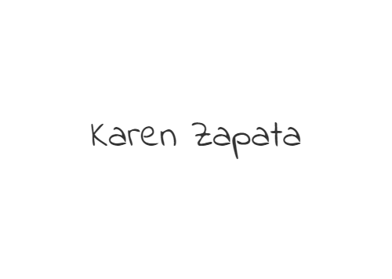

__________________________________-

Jaider Osorio Gonzales

___________________________________

Karen Meliza Zapata Gutiérrez

______________________________________

Luisa Fernanda Galeana Serna 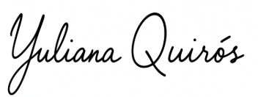

____________________________________

Yuliana Andrea Quirós Pareja